暨南大学本科实验报告专用纸
课程名称 计算机网络实验 成绩评定
实验项目名称 数据链路层与网络层协议分析 指导教师 王勇杰
实验项目编号 实验项目类型 实验地点 b404
学生姓名 覃哲 学号 2019051111
学院 智能科学与工程 系 专业 信息安全
实验时间2021 年10月 9日 下 午～ 月 日下午 温度 ℃湿度

【实验目的】
- 理解链路层、网络层主要协议格式，以及协议的工作原理
- 理解网关和子网掩码概念
- 学会利用网络嗅探器（如Wireshark）分析协议格式和协议的工作过程
- 学会使用ping、tracert、arp等命令并使用嗅探器分析其工作过程。

【实验内容】
- 用嗅探器捕获数据包。
- 分析以太网帧、ARP协议、IP协议、ICMP协议格式
- 分析PING、TRACERT、ARP命令的工作过程
- 通过修改主机的网关为指定默认网关、本机IP地址或不设置网关，观察ping的结果，用嗅探器捕获数据包并分析。

【实验原理】
1、网络嗅探器
Wireshark是一个网络数据包分析软件。通过该软件可以获取网络数据包，并能进行统计分析网络数据包数据。运行Wireshark时需要将网卡设为混合模式。
如果在交换环境里对其他主机进行嗅探，需要对交换机端口进行映射。
2、协议
以太网上使用的ARP协议格式
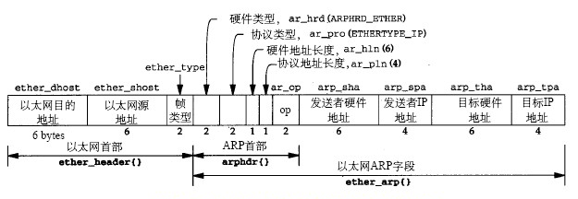

其他协议数据包格式见教材。

【实验环境】
计算机2台，交换机一台。

【实验步骤】
- 安装Wireshark
- 以太网协议分析
从主机A上向主机B发PING检测报文，捕获以太数据帧，记录并分析MAC帧各字段的含义。
主机A（192.168.190.137） 主机B（192.168.190.138）
主机A:
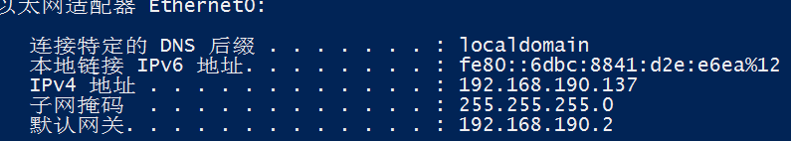
主机B:
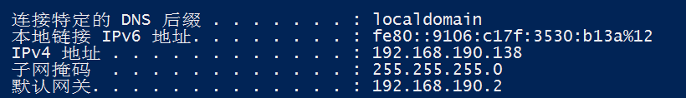

A ping B：ping成功说明两台主机之间能够通信
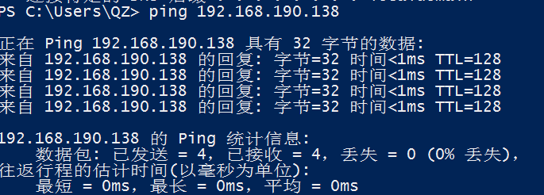

分析第一帧：
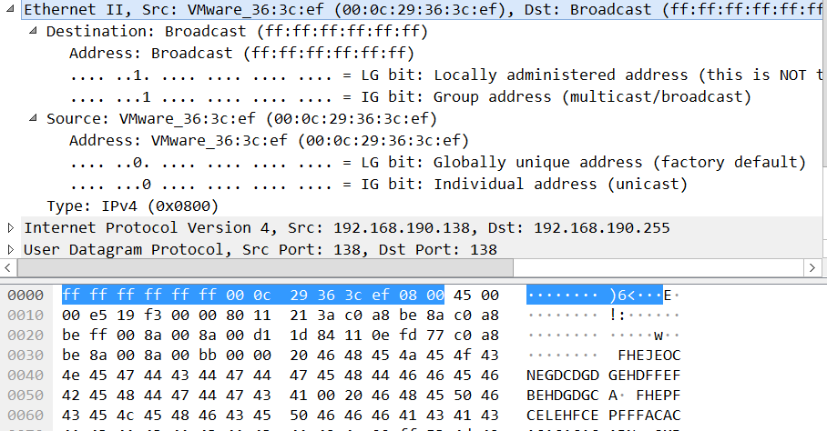

目的地址为：ff:ff:ff:ff:ff:ff ，说明这是广播地址。因为当IP数据报到达数据链路层被封装成以太网帧，所以只能看到MAC地址，以太网通过广播，借此找到目的主机的MAC地址。
源地址为：00:0c:29:36:3c:ef，表明这是个人地址
协议类型为Ipv4。

- ARP协议分析
- 进入DOS窗口，用arp – a 查看本机上的ARP表的情况，然后用 arp –d B 删除B的记录（如果有的话）；
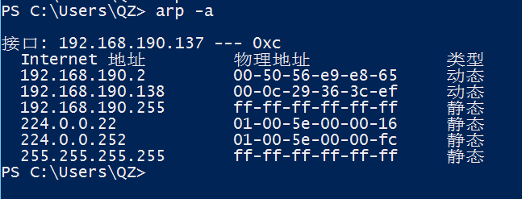

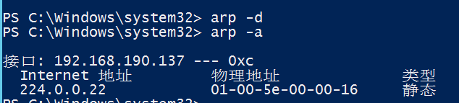

- 运行Wireshark程序；
- 把网线断开1分钟，然后再联网，观察此时是否能捕获ARP报文，如果能，记录并分析各字段的含义；
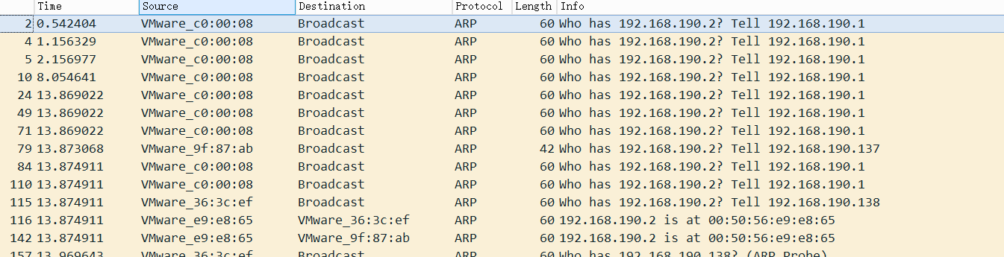

分析分组999，各字段含义分析如下：
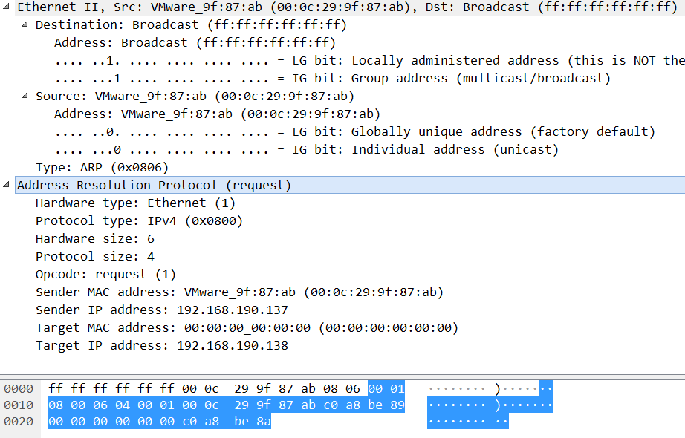

硬件类型为1，表明这是在以太网类型的网络实现的ARP
协议类型为IPv4协议，即0x0800，表示要映射的地址类型为IPv4协议
硬件地址长度（MAC地址长度）为：6字节
协议地址长度（IP地址长度）为：4字节
APR报文类型为：1，表明为请求报文
发送的源主机地址为：00:0c:29:9f:87:ab
发送源的ip地址为：192.168.190.137
目标主机的MAC没有
目标主机的ip地址为：192.168.790.138

- 从主机A上向主机B发PING检测报文，观察此时是否能捕获ARP报文，如果能，记录并分析各字段的含义；
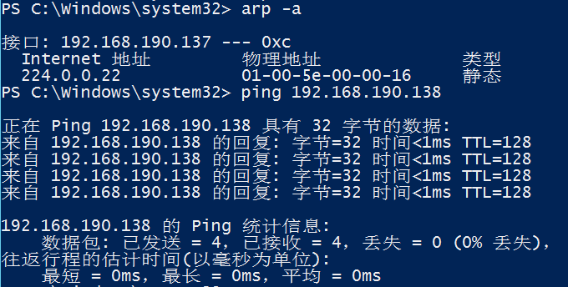
分析分组1000，个字段含义如下：
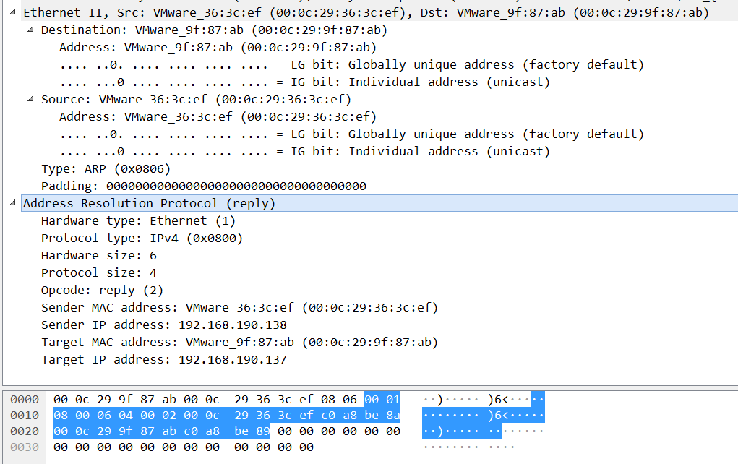

硬件类型为1，表明这是在以太网类型的网络实现的ARP
协议类型为IPv4协议，即0x0800，表示要映射的地址类型为IPv4协议
硬件地址长度（MAC地址长度）为：6字节
协议地址长度（IP地址长度）为：4字节
APR报文类型为：2，表明为应答报文
发送的源主机地址为： 00:0c:29:36:3c:ef
发送源的ip地址为：192.168.190.138
目标主机的MAC地址：00:0c:29:9f:87:ab
目标主机的ip地址为：192.168.790.137
分组999为主机A发送的请求报文，目的主机B收到广播后向主机机A发送应答报文，主机A收到主机B的应答报文后，就能够更新主机B的MAC地址。

- 通过arp - a 查看ARP表的更新情况，记录此时能否看到B对应的MAC地址；
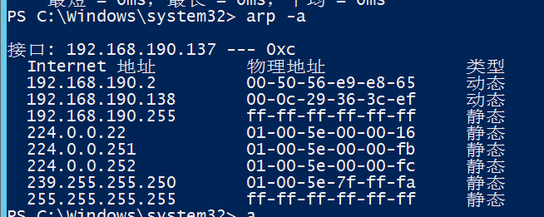
- 再次从主机A上向主机B发PING检测报文，或者再次从主机B上向主机A发PING检测报文，观察看此时是否能捕获ARP报文；

- 主机A上和主机B停止进行任何数据通信，5分钟后再次从A向B发PING检测报文，或者从主机B上向主机A发PING检测报文，观察看此时是否能捕获ARP报文。

4、IP协议分析
- 从主机A上向主机B发PING检测报文，捕获IP数据包，记录并分析各字段的含义，并与IP数据包格式进行比较;
主机A（192.168.190.137） 主机B（192.168.190.138）

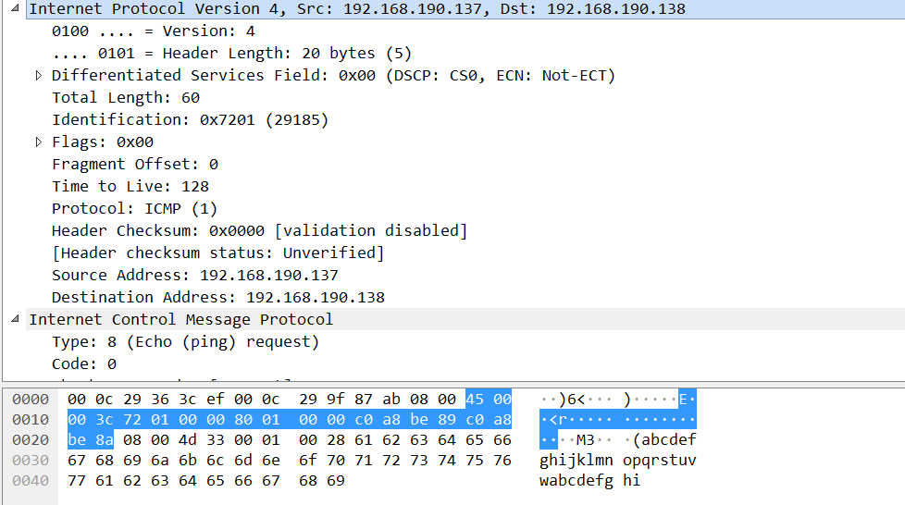
各个字段含义如下：
版本为4，表明使用得是IPv4
首部长度为20字节
区分服务为0x00，字节，但是这里并没有使用
总长度为：60字节
标识为29185，标志为0，片位移为0，表明这个数据包长度还不需要分片，
生存时间为：128，说明最多能经过128个路由器
协议类型为ICMP，说明更高层的数据包类型为ICMP，也就是说这个数据包还需要再被ICMP协议封装。
首部检验和为0x000，只用于检验首部
源主机为IP为：192.168.190.137
目的主机为：192.168.138

- 使用ping命令，制定数据包长度，如ping -l 2000，使用嗅探器观察IP分片情况，并分析分片和重组过程。
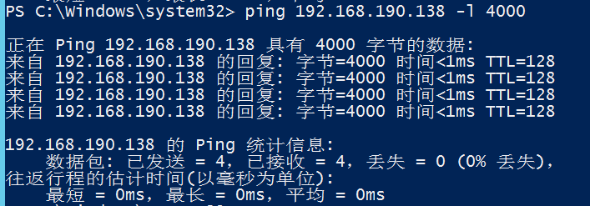

1.分片过程：这是第一个数据包发送过程（前面两个为IP协议数据包，最后一个封装在ICMP协议中）

分组31：
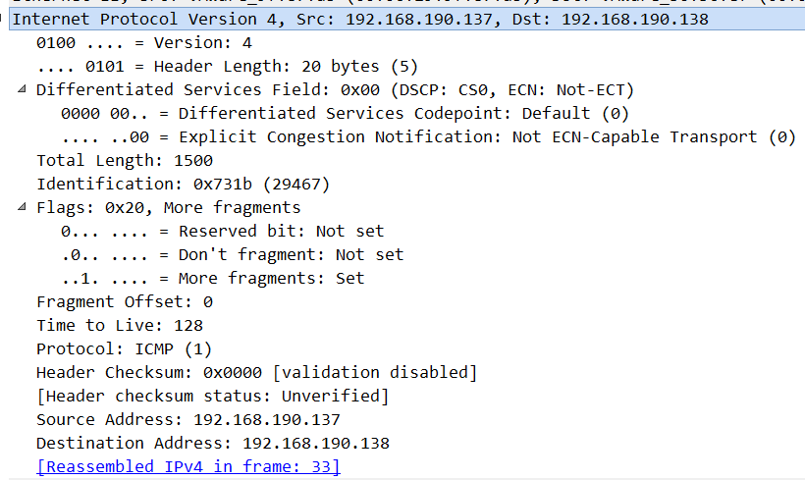

分组32：
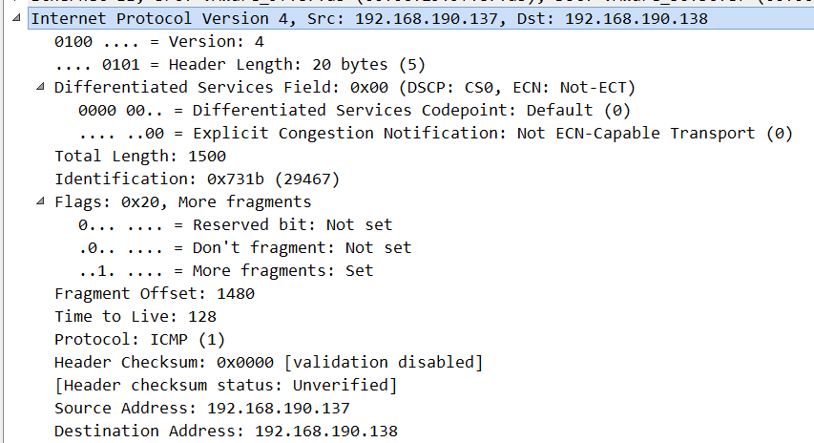

分组33：
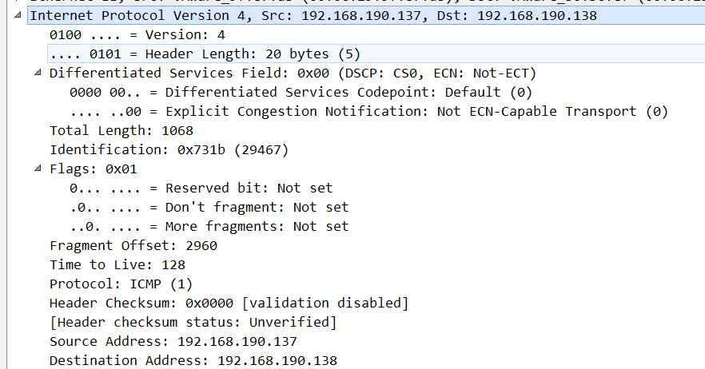

可以看到三个分片数据包的标识为29467，这说明这三个数据包同属与一个打包。在最后一个分片数据包可以看到 More fragments 为0，说明后面没有分片。而前面两个分片包都是1，说明前面两个分片包后面还有分片。片偏移量为依次为：0、1480、2960。由此可知，每个数据包中数据部分最大为1480个字节，IP协议头部占20字节。

2.重组过程：3分组36,35,34为主机B发送给主机A的应答报文
分组34：
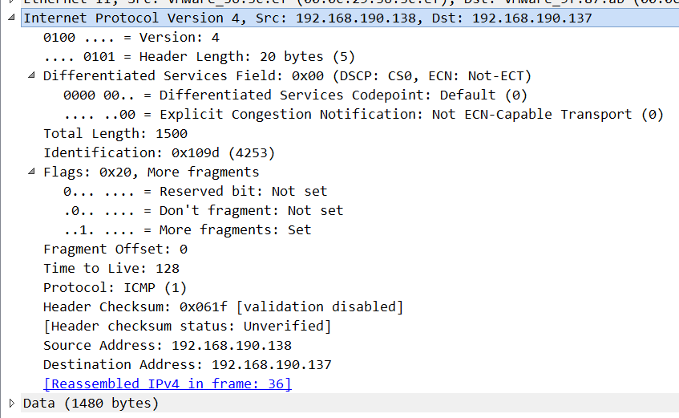

分组35：

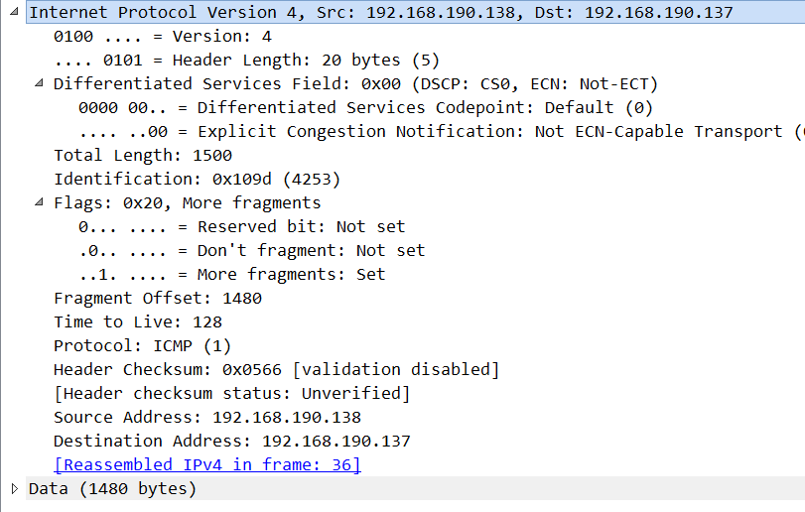

分组36：
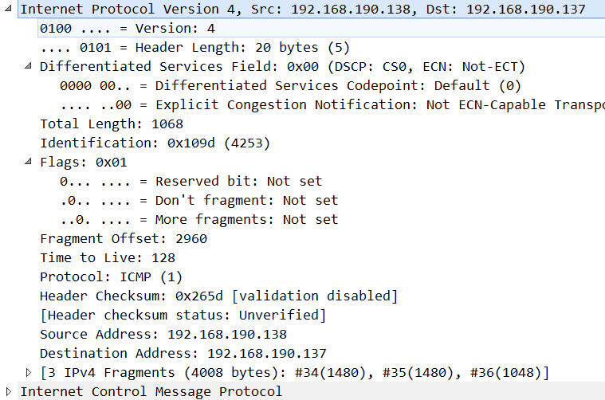

IP协议利用More fragment 找到最后一个分片数据包，然后根据Fragment offset （片偏移域）获知分片在原数据报中的位置。

- ICMP协议分析
通过ping和tracet命令，了解ICMP协议的使用。
- 从主机A上向主机B发PING检测报文，捕获ICMP请求数据包和应答数据包，记录并分析各字段的含义，并与ICMP数据包格式进行比较；如果返回的差错信息，请分析是由于什么差错引起的。
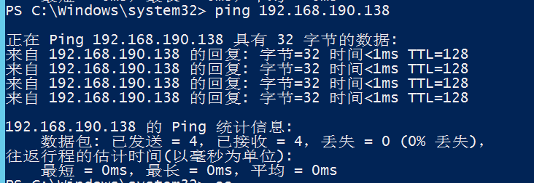
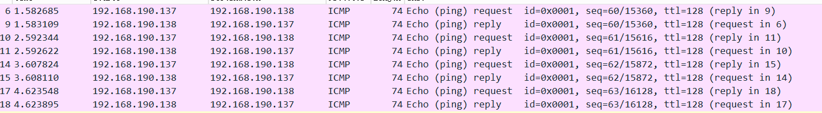
由截图中可以看到，主机A向主机B请求通信发送ICMP数据包，主机B再回复ICMP数据包，默认情况下发送4个数据包。因此在途中可以看到有8个ICMP数据包，其中包括四个请求数据包和四个应答数据包

请求数据包，分组6：
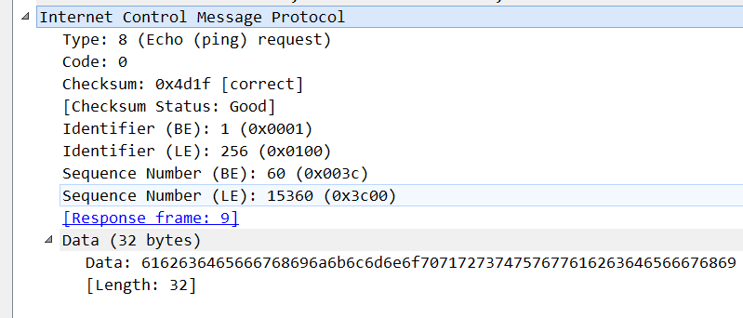

应答数据包，分组9：
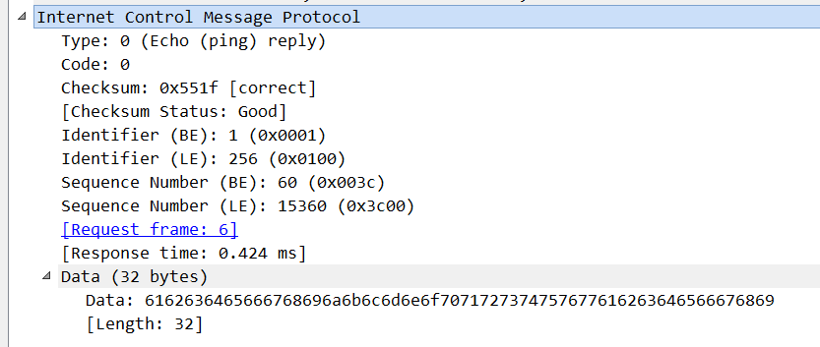

类型，表明这个ICMP数据包是请求还是应答。当类型为8时，该数据包为请求数据包，当类型为0是，该数据包为应答数据包

代码部分为0

校验和为correct，说明数据正确

ICMP的类型相关占4个字节

序号，请求数据包为6，应答数据包为9

响应时间为0.424ms

数据部分，这两个ICMP里面的数据部分是一样的

- 使用tracert命令，跟踪某台主机，使用wireshark捕获数据包，分析不同类型ICMP响应数据包格式（如type=8,type=0,type=11）。分析tracert工作原理。
主机A：172.26.207.115
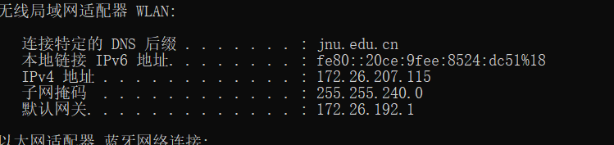
跟踪主机：125.218.215.224
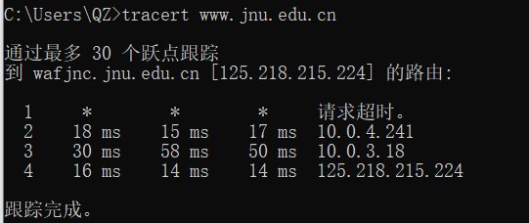

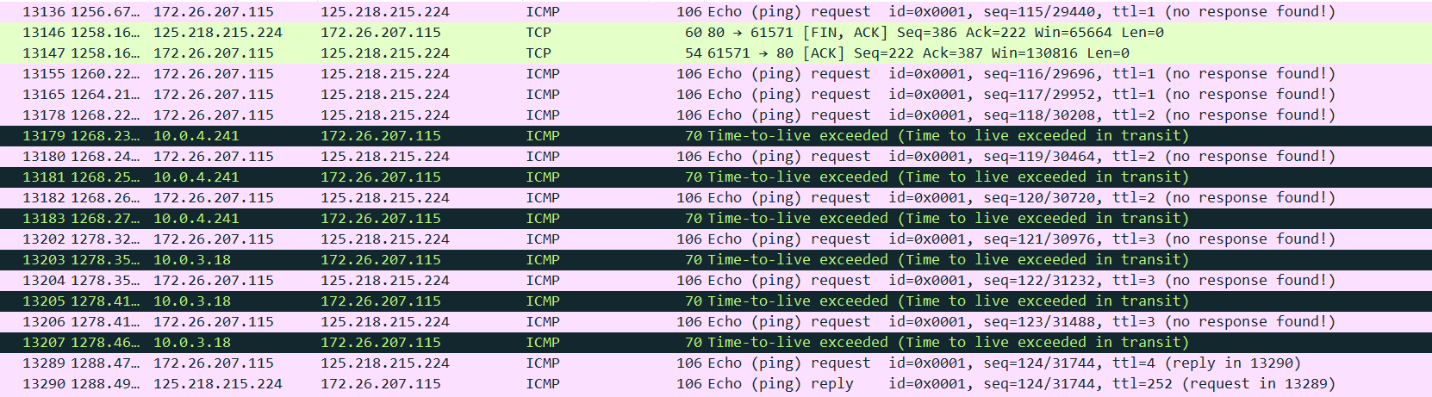

随机查看一个IP数据报
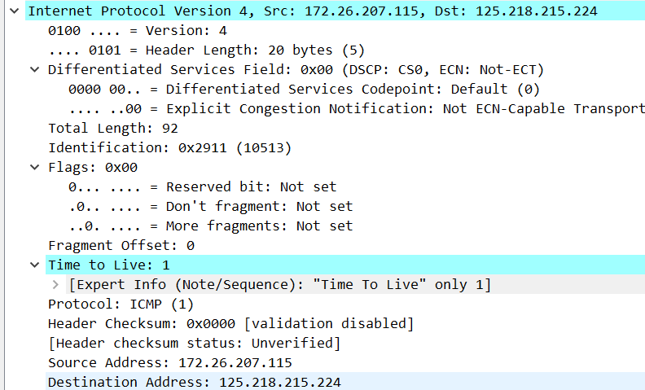
各个字段含义如下：
版本为，表明用的是IPv4
首部长度20字节
区分服务为0x00，占8字节
总长度为92字节
标识为10513，标志为0，片偏移量为0，说明这个数据包不需要分片
生存时间TLL为：1，表示这个数据包靖转发的路由器与主机所在的因特网距离为1跳
协议类型为ICMP，说明高层数据包类型为ICMP，这个数据包还需要被ICMP协议封装
首部检验和为：0x0000,只用于验证首部
源主机IP为 172.26.207.115 目的主机为：125.218.215.224

ICMP协议分析：
这是主机A向主机B请求通信发送ICMp数据包，B再回复ICMP数据包。默认情况下发送四个数据包。
请求数据包：type=8：
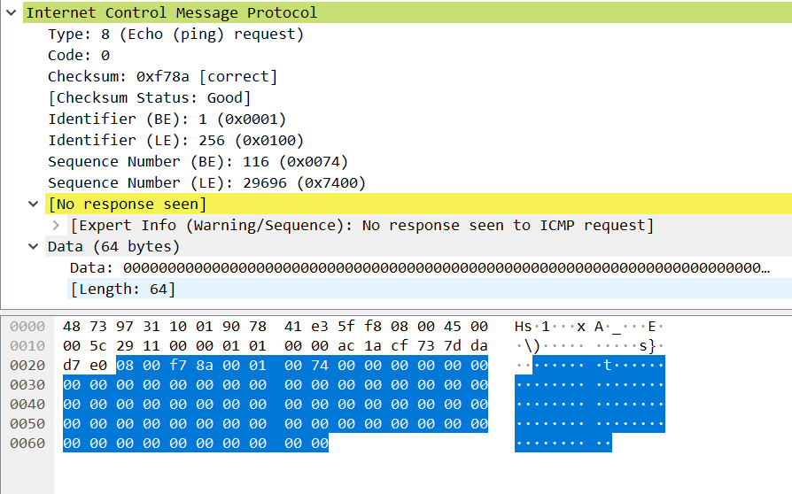
应答数据包：type=0：
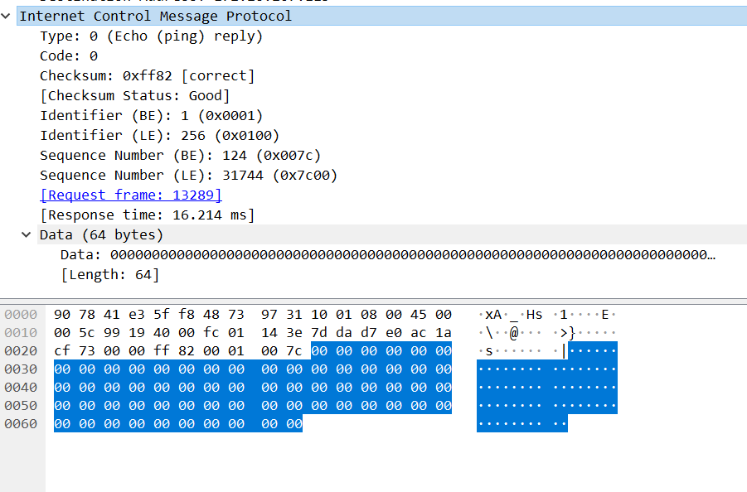

类型，说明这个ICMP是请求包还是应答包，如果是8就为请求，如果是0就为应答，如果为3或者其他则是差错类型
代码部分为0
校验和为correct说明数据正确ICMP的类型相关，占4个字节
响应时间为16.214ms
数据部分，这两个ICMP里面的数据部分是一样的。

当返回差错信息时，返回的类型码有可能是：
- 终点不可达：type=3

【思考题】（分析原因并通过实验验证）
- 在ARP包分析实验过程中，为什么A有时能捕获ARP报文，有时却不能捕获ARP报文？
答：如果主机的ARP高速缓存里含有当前想要访问的主机IP及其对应的MAC地址，则无需广播寻找，此时捕获不到ARP报文。反之如果ARP高速缓存里没有包含当前想要访问的主机IP及其对应的MAC地址，则需要广播寻找，此时可以捕获到ARP报文。

2、为什么运行ping 127.0.0.1时，不能捕获到ICMP报文？如果运行ping 本机IP地址能收到报文吗？ 为什么？
答：因为ping 127.0.0.1 时，是环回测试，通过这种方式可以检查本地的TCP/IP协议否设置好，数据包没有到达网口，所以也就捕获不到ICMP报文。
在ping本机地址时，也不能收到报文。Ping本机地址可以检查本机的IP地址是否设置有误，但是实际上也没有发送到网卡，而是直接被环回驱动处理，也就不会发送ICMP数据包。
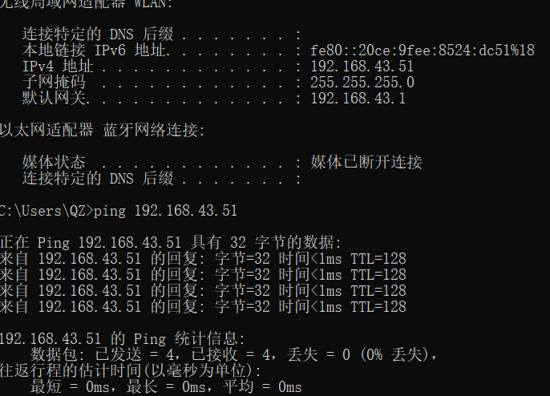
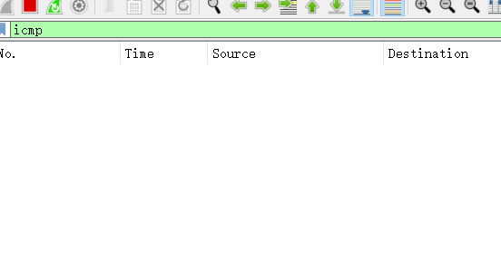
- 在ping 的过程中，返回信息“Request timed out” 和“Destination Host Unreachable”分别是由哪些情况引起的？
（1）“Request timed out”：是指源主机所经过的路由器的路由表中具有到达目标的路由，只是因为其它原因不可到达。可能的情况有:目的主机与源主机不可达，但是源主机与目的主机可以通信。或者可能是请求超时，可能是对方关机，还可以能够是本机的或者目的主机的
IP不对等等。通信或不能通信）。
（2）Destination Host Unreachable：如果路由表中连到达目标的路由都没有，那就会出现"destination host unreachable"。这种情况就是可能因为目的主机与源主机都不在一个网络中，所以就没有达到目的主机的路由，只能通过路由器转发。另外一种情况就是如果局域网中使用DHCP分配P时，而碰巧DHCP失效，这时使用 PING命令就会产生此错误。因为在 DHCP失效时客户机无法分配到P系统只有自设IP,而且它往往会将客户机设为不同子网的IP。

5、通过下面实验理解网关
假设主机A的IP地址为10.2.2.2/23，主机B的IP地址为10.2.3.3/23，两台主机均不设置网关，用ping命令测试两主机的连通性，用ARP命令查看物理地址。对结果进行分析。

主机A：
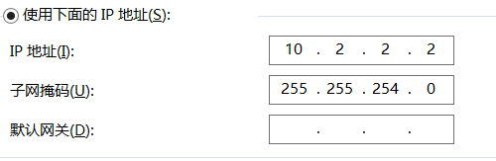
主机B：
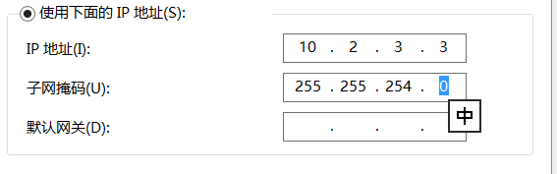

使用ping命令测试两台主机的连通性

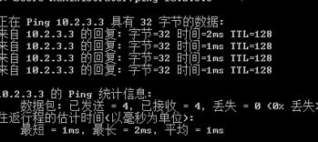
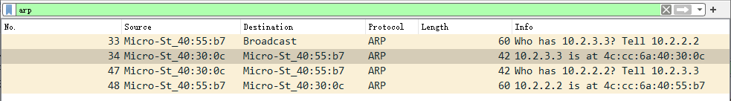
分析：A主机用自身的子网掩码和B的IP地址进行与运算，发现A和B属于同一个网段，然后发出arp报文获取B的MAC地址，B主机通过A主机发来的ip地址，也用自身的子网掩码进行与运算，发现二者在同一网段，就
进行回应。

假设主机A的IP地址为10.2.2.2/24，主机B的IP地址为10.2.3.3/23，两主机不设置网关，分别在主机A和主机B上用ping测试与对方的连通性，用ARP查看物理地址。对测试结果进行分析。
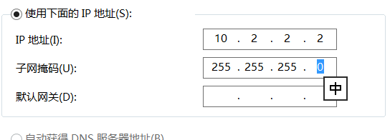

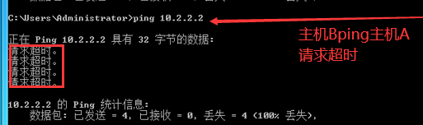
主机Aping主机B失败，并且显示“无法访问呢目标主机”，这是因为主机A利用自身的子网掩码与主机B的IP地址进行与运算，从而得到主机B的IP地址不是与主机A本身处于同一个网段，因此不可以向主机B通信，导致ping结果是无法访问目标主机。
针对上述情况，分别将主机的网关设置为本机地址，观察测试结果，并分析原因。
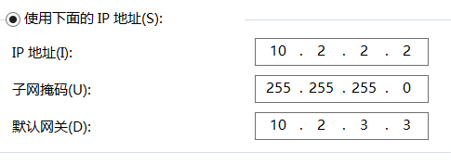
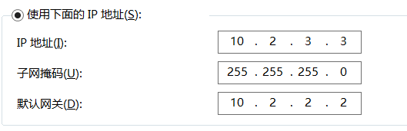

主机A pingB
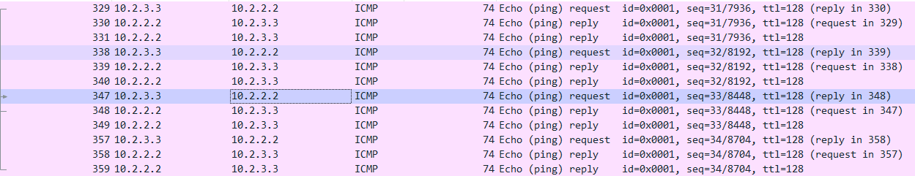
可以看到B主机发送了arp回应报文，但是也接收到了A主机的ICMP响应报文，因为此时B的网关通过运算发现A是属于同一个网段10100010001的，但是还是将ICMP报文发出去了。A接收到后发现B是不同网段的，A的网段是101000100011。于是通过网关发送出ICMP回应包给B的网关，B主机便接收到了网关发来的回应包。

主机B ping A
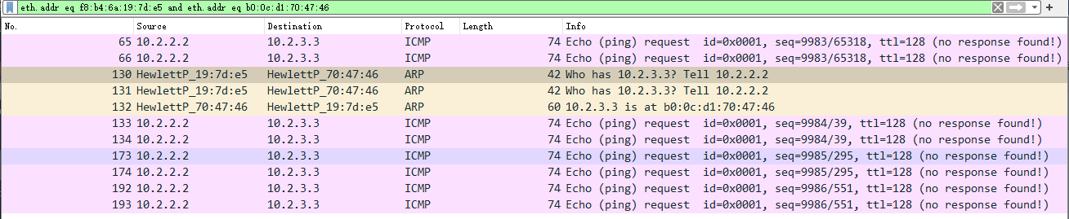
实验总结
通过本次实验，我对链路层、网络层的主要协议的格式，以及协议的工作原理有了更深刻的了解，对对IP协议、ARP协议、ICMP协议等协议的协议格式首部含义更深刻的认识和。

